Развивающие игры с пирамидкой.
Консультация для родителей.

Детская пирамидка, есть в каждом доме, в каждой группе детсада. Сейчас существует огромное количество разновидностей пирамидок для детей, на любой вкус – тканевые, пластмассовые, из крашеного и некрашеного дерева и др. Пожалуй, это одна из тех развивающих игрушек, необходимость которых даже не обсуждается. Пирамидка, при всей своей простоте, многофункциональна, она: развивает мелкую моторику, знакомит малыша с разнообразием цветов, размеров и форм предметов, способствует развитию логики, внимания и памяти.
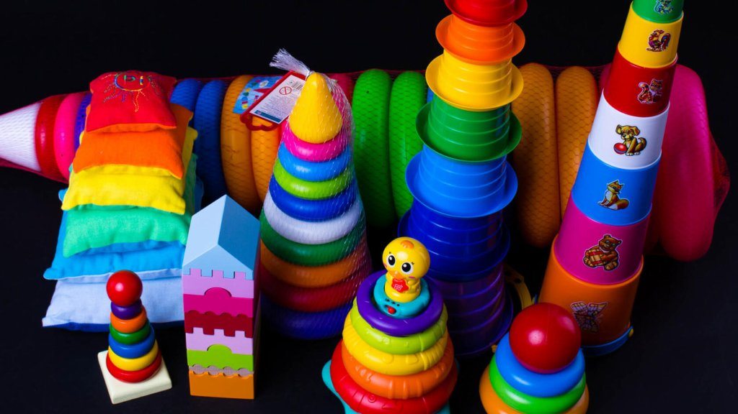

Я хочу предложить вам развивающие игры, в которые вы можете поиграть дома со своим малышом, используя колечки от пирамидок. Очень часто стержень (палочка) для нанизывания колечек пирамидки оказывается утерянной, это не беда. Можно придумать много других игр, используя собранные от всех пирамидок кольца.

«Складные башенки»
Кольца любой пирамидки можно просто накладывать друг на друга, не обязательно нанизывать их на стержень. Напоминайте малышу, что верхнее кольцо всегда должно быть меньше нижнего. Важно, чтобы ребенку нравился сам процесс построения башенки, а сооружение получалось красивым и устойчивым.
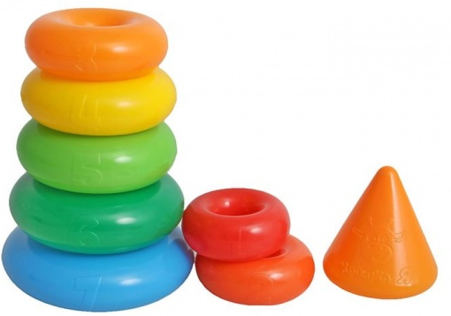

"Прокати в воротики"
Катаем колечки от пирамидки по полу или друг другу, закручиваем "волчком", прокатываем в воротики.
"Меткий стрелок"
Бросаем колечки в ведро, тазик, коробку. Развиваем у ребенка внимательность, глазомер, учим не переступать через линию.
Игра с водой «Кораблик»
Пусть наши колечки превратятся в кораблики. Чтобы цветные кораблики не протекали, чиним бреши пластилином. Подбираем его по цвету. Спускаем кораблики на воду, можно покатать на них мелкие игрушки.
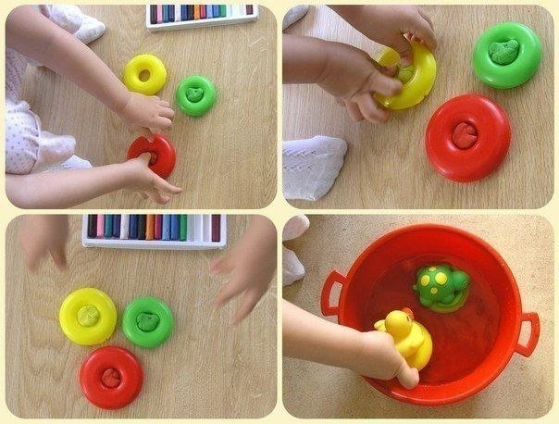

«Разноцветные дорожки»
Если у Вас много разноцветных колечек от разных пирамидок, то можно использовать их для выкладывания дорожек. Можно выложить одноцветную дорожку, например, желтую, ведущую к желтому домику. Или разноцветную с чередованием элементов по цвету (красный – желтый – красный – желтый), величине (большое колечко – маленькое – большое - маленькое) или форме (кубик – колечко – кубик – колечко)
Затем покажите, как выложить постепенно сужающую дорожку. Полюбуйтесь ею вместе с малышом. Пусть по дорожке прогуляется зайчик, подпрыгивая на каждом колечке и приговаривая: «Вот самое большое. Вот по меньше. А вот еще меньше, и т.д. Рассматривая ряд выложенных разных колечек, ребенок постепенно начнет постигать относительность величины, следить, как она убывает или возрастает.
Топ – топ, по дорожке зашагали чьи - то ножки,
Пробежались чьи – то лапки
Да умчались без оглядки.
Вдруг зацокали копытца,
Только пыль столбом клубится.
Хороша дорожка наша!
Так давай на ней попляшем!
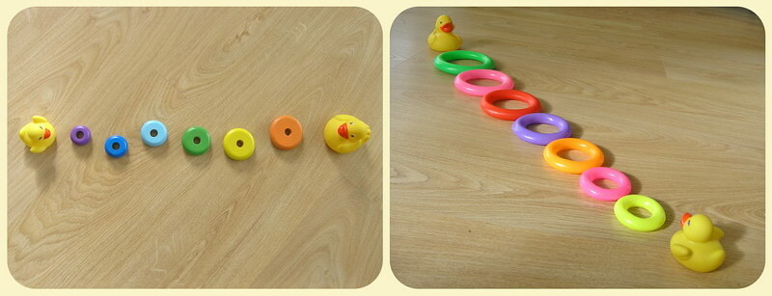

«Принеси такого же цвета».
Покажите ребенку колечко, назовите его цвет. И попросите малыша принести игрушку такого же цвета (например, если колечко красное, то малыш приносит красный мячик). Кладем игрушку рядом с колечком и сравниваем цвета.
Пирамидка – очень многофункциональная игрушка. Ее можно использовать не только для развития мелкой моторики или знакомства с математическими понятиями, но и в сюжетных играх. Колечки могут быть: тарелками, домиками, пирожными, блинчиками – всем, чем угодно.
Пусть колечки превратятся в бублики.
Испечем мы бублики,
Будут они кругленьки!
Вот один, а вот другой,
Очень рады мы с тобой!
Кругленький и гладкий,
То-то рады все ребятки!
Превратите колечки в лакомства для игрушечных зверушек, раздавайте им разноцветное пирожное. Правила игры те же: накормить игрушку десертом, подобрав соответствующий ей цвет колечка.
Чтобы разнообразить игры, добавьте фантазию, используйте в игре «посторонние» предметы. Можно надевать колечки на фломастер, карандаш, свернутую в трубочку плотную бумагу или просто на пальцы. Можно нанизывать колечки на веревку.
«Бусы». Нанизываем на веревку, ленту, шнур "бусы" из колечек и катаем их все вместе, наклоняя их-то в одну, то в другую сторону. Закручиваем. Привязываем «бусы» к ножкам стула и играем в счеты.
«Подбираем детали предметам». Рисуем сюжеты, где не хватает круглых деталей. Потом подбираем по размеру колеса машинам, комы – снеговикам, серединку – лепесткам цветка, лучикам - солнышко и т.д.
Используем колечки в настольных дидактических играх.
Учите обводить колечки на листе бумаги. Выкладывать колечки на трафарет в соответствии с цветом или размером.
Играйте вместе с ребенком, фантазируйте, и вы получите не меньше удовольствия от игр, чем ваши малыши
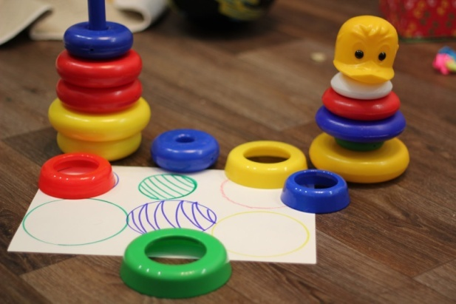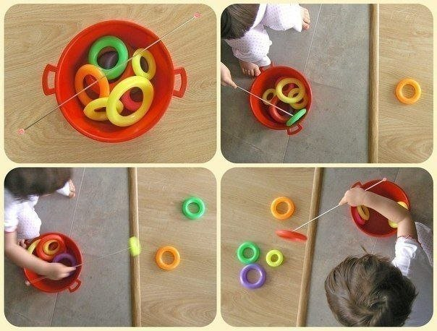
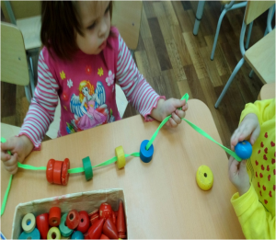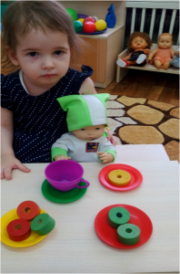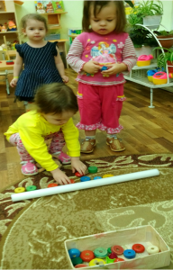
Воспитатель гр. 3 Томилина В.А.

